Контрольное задание по модулю Java Script

Задание 1. Разработайте сайт "Компьютер", который должен содержать начальную страницу и страницы "Программы", "Словарь" и "Анкета".

Страницы сайта необходимо сохранить в файлах с именами index.htm, software.htm, glossary.htm и anketa.htm в папке сайта.

Начальная страница сайта.
Заголовок Web-страницы: "Компьютер".
Заголовок текста, отображаемый в браузере: "Всё о компьютере"
Начальная страница сайта "Компьютер" должна содержать центрированный крупный заголовок синего цвета, отделенный горизонтальной линией от двух по-разному выровненных абзацев – первый по левому краю, второй – по правому краю.
Справа от абзацев разместите изображение компьютера (файл computer.gif)
Создайте панель навигации по сайту "Компьютер". На начальной странице сайта разместите указатели гиперссылок на страницы сайта - внизу страницы в новом абзаце в одну строку, разделив их пробелами.
Ниже разместите ссылку на адрес электронной почты (см. рис) и ссылку на внешний сайт (www.svgu.ru)
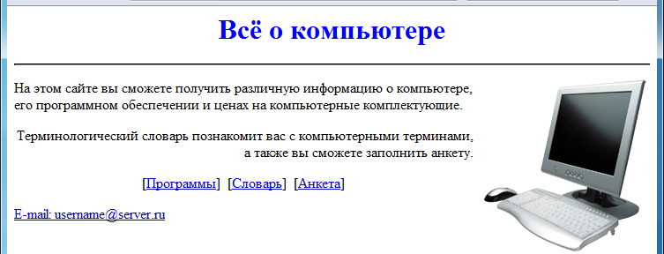
Северо-Восточный государственный университет

Web-страница "Программы". Создайте нумерованные и маркированные списки по образцу (см. рис). Ниже добавьте таблицу «Основные компоненты компьютера».
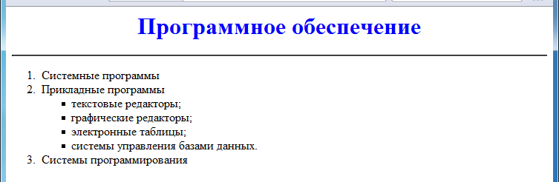
Основные компоненты компьютера
 | 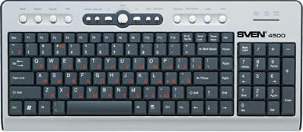 | 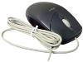 | 
Системный блок | Клавиатура | Мышь | Монитор

Изображения на данной странице являются гиперссылками на новые страницы с описанием и изображением соответствующих компонентов и ссылкой на возврат.
Web-страница "Словарь". Web-страницу "Словарь" представьте в виде словаря компьютерных терминов (Глоссария) – используйте особый вид списка – список определений.
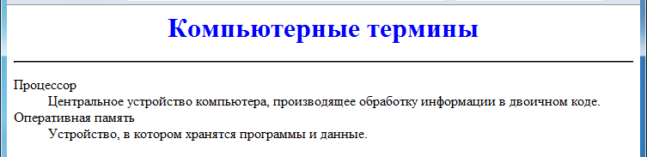

Интерактивная Web-страница "Анкета". Интерактивная Web-страница "Анкета" должна содержать форму со следующими элементами:
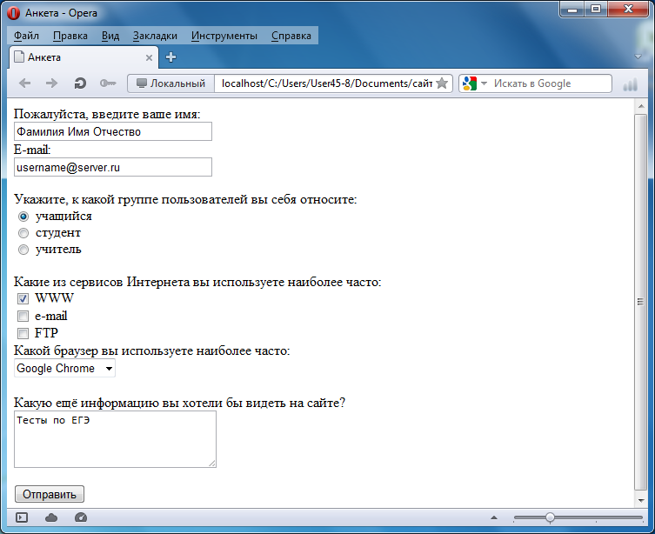
Анкета

Пожалуйста, введите пароль:
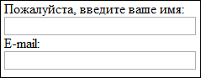
Повторите пароль:
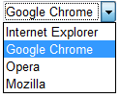

Задание 2. Добавьте внизу каждой страницы ссылку для перехода на начальную страницу сайта.

Задание 3. Напишите таблицу стилей CSS, с помощью которой
- добавьте единый фон на все страницы сайта (для создания фона используйте файл fon.jpg)
- оформите заголовки всех страниц в едином стиле – заголовок 1 уровня, цвет – красный, выравнивание по центру
- подчеркивание для ссылок появляется только при наведении мыши, в остальных случаях подчеркивание ссылок отсутствует.

Задание 4. Для страницы «Анкета» напишите сценарий на языке Java Script, который:
- если не заполнено поле ФИО – выдает сообщение «Поле ФИО должно быть заполнено»
- контролирует правильность ввода адреса эл. почты – сообщение «Такого адреса не может быть»
- при несовпадении паролей – выдает сообщение «Пароли не совпадают!»

Желаем удачи!

